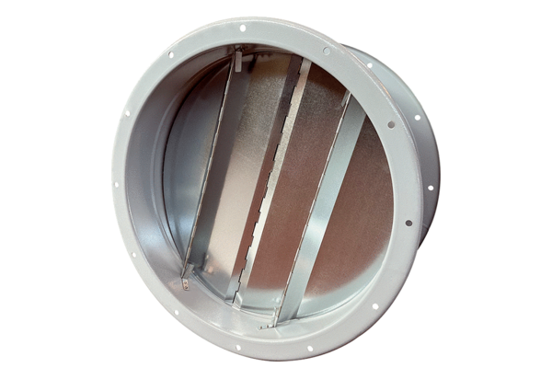Žaluzina za cijev VKRI R 71Jedinica za pakiranje: 1 komAsortiman: C
Broj artikla: 0073.0089Proizvođač: MAICO

